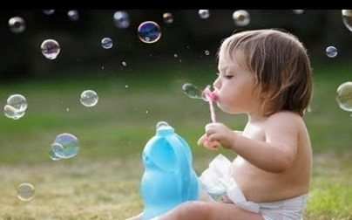
А вы знаете, как важна дыхательная гимнастика в жизни ребенка?
Чтобы малыш развивался правильно, а также укреплял свое здоровье и иммунитет нужно каждый день выполнять дыхательные упражнения. Какие?
Дыхательная гимнастика для малышей это обязательная практика при любых заболеваниях дыхательной системы (даже если это обычная простуда), а так же при любых отклонениях речи. Почему? Да потому, что неправильное дыхание влияет на правильность произношения в дальнейшем. Некоторые упражнения можно выполнять примерно с 9 месяца жизни. И, конечно, продолжать в более старшем возрасте, увеличивая их интенсивность и внося разнообразие.

Как и где должны выполняться дыхательные упражнения

Упражнения должны выполняться ежедневно, то есть систематически. Желательно несколько раз в день. Продолжительность дыхательной гимнастики 5-15 минут.
Очень важно, чтобы помещение было хорошо проветриваемым. А лучше вовсе проводить гимнастику на открытом воздухе ,в игровой форме, тогда ваши дети будут делать это с большим удовольствием. Упражнения можно выполнять где угодно: дома, на улице.
Какие упражнения можно делать с ребенком:
- дуем мыльные пузыри;
- надуваем воздушные шары (в начале нужно чуть-чуть помочь ребенку и принадуть шар);
- тушим свечи;
- делаем пузыри в стакане с помощью трубочки;
- играем в воздушный футбол шариком из ваты или скомканного листа бумаги;
- устраиваем перегонки: какой воздушный шар/мяч быстрее дойдет до финиша;
- набираем воду в тарелку/ванну/тазик и сильно дуем на воду, делая волны корабликам;
- свистим в свисток;
- играем на губной гармошке;
- сдуваем предметы (листья, салфетки, снежинки, зернышки, перья, конфетти) ;
- нюхаем цветочки.
Многие упражнения можно легко заменить на свои и играть с тем, что под рукой. Например: дуть не в свисток, а в дудку или трубу. Делать «пузыри» не в стакане, а ртом в бассейне. Надувать щеки как у хомячка.
Очень хорошо делать «звуковые» упражнения. Например, «шипеть» как змея, цокать языком, «чухкать» как паровоз, «фыркать» как лисичка или ёжик, мычать, рычать и имитировать другие предметы (чайник, утюг, часики, насос...). И даже представлять себя огнедышащим драконом!

